CAP. 6 - ELEMENTI DI GEOMETRIA ANALITICA NEL PIANO – I PARTE

(I) Questioni affini nel piano

& 6.1 – Riferimento cartesiano affine nel piano

Si pone la seguente definizione.

Def. 1.1 - Sia S₂ un piano geometrico, nel quale supponiamo validi tutti i postulati della geometria euclidea, e siano O un punto arbitrario di S₂ e (u₁, u₂) una coppia di vettori non paralleli appartenenti allo spazio vettoriale : tali vettori non paralleli sono linearmente indipendenti e perciò sono una base di .
L’insieme formato RA = (O, u₁, u₂) dicesi riferimento affine di S₂ e un piano S₂ sul quale è stato fissato un riferimento affine dicesi piano affine.

Dunque, fissare un riferimento affine su un piano S₂ equivale a fissare un punto qualsiasi O di S₂ e una base qualsiasi di :

- Il punto O dicesi origine del riferimento affine;
- la direzione di u₁, indicata con x, dicesi asse delle ascisse;
- la direzione di u₂, indicata con y, dicesi asse delle ordinate.

Il riferimento affine si indica con RA(O,u₁,u₂) o con RA(O,x,y).

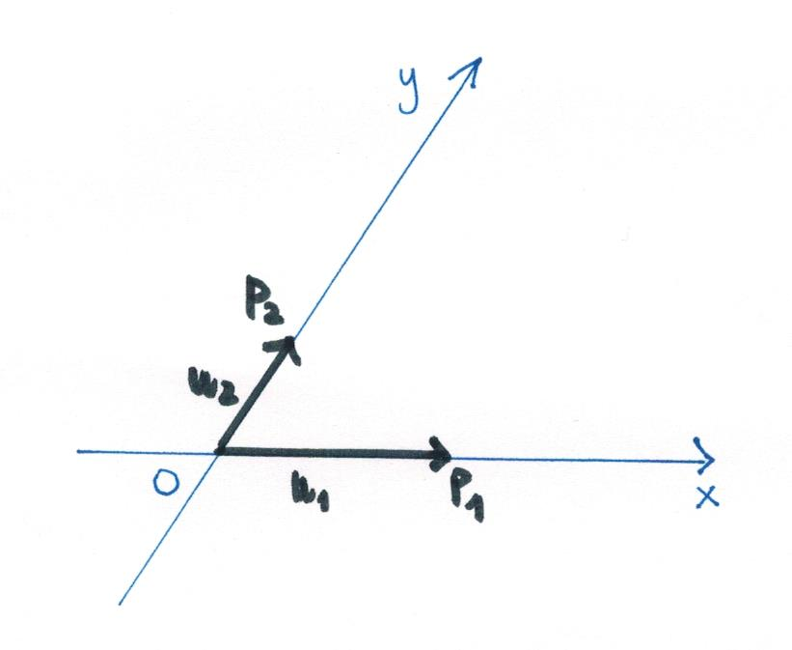

& 6.2 – Coordinate cartesiane nel piano affine
Def. 2.1 - Fissato, quindi, un riferimento affine RA(O, u₁, u₂) su S₂, comunque si sceglie un punto P del piano, è possibile esprimere il vettore $\vec{\text{OP}}$ in un unico modo rispetto alla base B = $\left\{u_{1},u_{2}\right\}$, ovvero
, $∃|(x,y)∈R^{2}∋'\vec{\text{OP}}=x\vec{u_{1}}+y\vec{u_{2}}$.

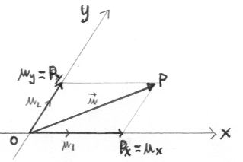

I due numeri (x, y) della combinazione, ovvero le componenti del vettore OP rispetto alla base (u₁, u₂), si dicono coordinate del punto P nel riferimento affine RA(O, u₁, u₂) fissato. In particolare, x dicesi ascissa ed y dicesi ordinata del punto P: per indicare che (x, y) sono le coordinate di P si scrive P(x, y).
Le coordinate del punto O, origine del riferimento RA(O,u₁,u₂), sono date dalla coppia (0,0).

& 6.3 – Componenti di un vettore v in funzione delle coordinate degli estremi
Sia v = $\vec{P_{1}P_{2}}$ un vettore di V₂ e supponiamo che P₁ abbia coordinate (x₁,y₁) e P₂ abbia coordinate (x₂,y₂) in un riferimento affine RA(O,x,y).
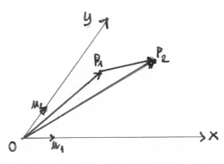
Poiché
$$\vec{{\text{OP}}_{1}}+\vec{P_{1}P_{2}}=\vec{{\text{OP}}_{2}}$$
ne segue che
$\vec{v}=\vec{P_{1}P_{2}}=\vec{{\text{OP}}_{2}}−\vec{{\text{OP}}_{1}}=x_{2}\vec{u_{1}}+y_{2}\vec{u_{2}}−(x_{1}\vec{u_{1}}+y_{1}\vec{u_{2}})=(x_{2}−x_{1})\vec{u_{1}}+(y_{2}−y_{1})\vec{u_{2}}$.
Dunque, le componenti del vettore v = $\vec{P_{1}P_{2}}$ sono date, nell’ordine, dalla differenza delle coordinate omonime di P₁ e di P₂ nel riferimento prescelto:
$\vec{P_{1}P_{2}}=(x_{2}−x_{1},y_{2}−y_{1})$.

& 6.4 – Equazione vettoriale di una retta nel piano affine
Ricordiamo che, per il V Postulato di Euclide, esiste ed è unica la retta passante per un suo punto P₀ e parallela ad una retta assegnata.
Pertanto, ogni retta r di S₂ è univocamente individuata se si assegna un suo punto e una retta r’ parallela ad essa, o, equivalentemente, se si assegna un suo punto P₀ e un vettore $\vec{v}≠\vec{0}$ parallelo ad essa.
In tal caso, la retta r è il luogo geometrico dei punti P tali che
$\vec{P_{0}P}=t⋅\vec{v}$ (¹)
dove P₀ è un punto di r e $\vec{v}$ è un vettore non nullo parallelo ad r.
L’equazione
$\vec{P_{0}P}=t⋅\vec{v}$ (²)
dicesi equazione vettoriale della retta r.

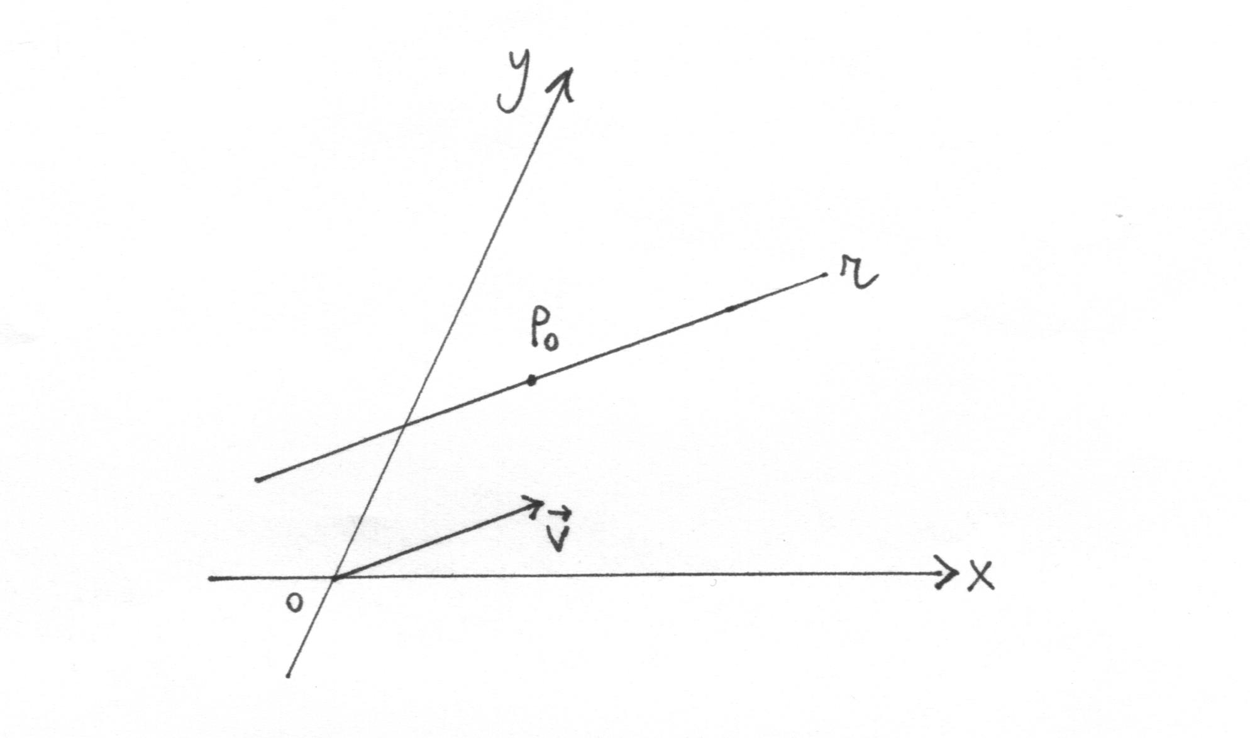

Se ora fissiamo in S₂ un riferimento affine RA(O,x,y) e se in tale riferimento supponiamo
- P₀ = (x_{0,} y₀)
- P = (x, y)
- $\vec{v}=l\vec{u_{1}}+m\vec{u_{2}}$ = (l,m) , con (l,m) $(0,0)$perché $\vec{v}≠\vec{0}$
si ha che

$\vec{P_{0}P}=(x−x_{0})\vec{u_{1}}+(y−y_{0})\vec{u_{2}}=(x−x_{0},y−y_{0})$
e sostituendo nella (²) si ha:
$$(x−x_{0},y−y_{0})=t⋅(l,m)⇒\begin{aligned}\left\{x−x_{0}=t⋅ℓ | \right.\end{aligned}$$
Sono queste le equazioni parametriche della retta r passante per il punto
P₀ = (x_{0,} y₀)
e parallela al vettore
$\vec{v}=l\vec{u_{1}}+m\vec{u_{2}}=(ℓ,m)$.
In tal caso le componenti
$$(ℓ,m)$$
del vettore v, parallelo alla retta r, si dicono parametri direttori di r e il vettore v$(ℓ,m)$dicesi vettore direttore di r.

Nota bene - Osserviamo che ogni retta di S₂ può avere diverse equazioni parametriche perché esse dipendono sia dalla scelta del punto P₀ sia dal vettore $\vec{v}$ ad essa parallelo.
In particolare, poiché i vettori paralleli ad r sono infiniti ed hanno coordinate proporzionali, infiniti sono i parametri direttori di r, anch'essi tutti proporzionali fra loro.

Dalle equazioni parametriche è possibile ricavare immediatamente:
- un punto della retta, ad esempio, il punto P₀(x₀, y₀) ottenuto per t = 0;
- un vettore ad essa parallelo, $\vec{v}=l\vec{i}+m\vec{j}$, avente per componenti i coefficienti di t;
- se due rette sono o non sono parallele e, più in generale, stabilire la loro posizione reciproca, ovvero se esse sono coincidenti, incidenti in un sol punto, parallele.

Infine, ricordato che una retta può essere individuata anche assegnando due suoi punti,
A = (x_{A,} y_{A}) e B = (x_{B,} y_{B}),
si dimostra che le equazioni parametriche della retta passante per A e B sono:
$\begin{aligned}\left\{x=x_{A}+(x_{B}−x_{A})⋅t | \right.\end{aligned}$ (⁵)
Tali equazioni sono dette equazioni parametriche della retta passante per due punti.
I parametri direttori della retta passante per i punti, A = (x_{A,} y_{A},) e B = (x_{B,} y_{B}) sono in tal caso:
$ℓ$= x_{B} – x_{A}, m = y_{B} – y_{A}..

& 6.5 – Condizione di allineamento di tre punti
Se P(x,y), P₁(x₁,y₁) e P₂(x₂,y₂) sono tre punti del piano affine RA(O,x,y), si ha che:
P,P₁,P₂ sono allineati se $\vec{P_{1}P}$ e $\vec{P_{1}P_{2}}$ sono paralleli e poiché le coordinate del vettore $\vec{P_{1}P}$ sono (x-x₁, y-y₁) e le coordinate del vettore $\vec{P_{1}P_{2}}$ sono (x₂-x₁, y₂-y₁), si ha che:
P,P₁,P₂ sono allineati se $\vec{P_{1}P},\vec{P_{1}P_{2}}$ sono linearmente dipendenti $⇔$ $\left|\begin{matrix}x−x_{1} & y−y_{1} \\ x_{2}−x_{1} & y_{2}−y_{1}\end{matrix}\right|=0$$⇔$$\left|\begin{matrix}x & y & 1 \\ x_{1} & y_{1} & 1 \\ x_{2} & y_{2} & 1\end{matrix}\right|=0\text{.}$
Dunque:
Proprietà 5.1 - Condizione necessaria e sufficiente affinché tre punti di un piano affine, di coordinate (x,y), (x₁,y₁), (x₂,y₂), siano allineati è che risulti:
$\left|\begin{matrix}x & y & 1 \\ x_{1} & y_{1} & 1 \\ x_{2} & y_{2} & 1\end{matrix}\right|=0\text{.}$ (¹)

& 6.6 – Equazione cartesiana di una retta
Sviluppando il determinante (¹) rispetto alla prima riga si ottiene:
$$x(y_{1}−y_{2})−y(x_{1}−x_{2})+(x_{1}y_{2}−x_{2}y_{1})=0$$
da cui, posto
$$\begin{aligned}\left\{a=y_{1}−y_{2} | \right.\left\{b=−(x_{1}−x_{2})=x_{2}−x_{1} | \right.\end{aligned}$$
si ottiene
$\text{ax}+\text{by}+c=0$ (²)
L'equazione (²), in cui (a,b) ≠ (0,0) essendo P₁ ≠ P₂, dicesi equazione cartesiana della retta: essa è un'equazione lineare in due incognite, con i coefficienti delle incognite non entrambi nulli.
Si osservi che:
- i parametri direttori della retta, data nella forma cartesiana ax + by + c = 0, sono: $ℓ=b$ ed $m=−a$;
- un vettore direttore, al quale la retta è parallela, è v(b, -a);
- un vettore n, perpendicolare al vettore direttore di r e quindi ad r, ha componenti
$$\begin{aligned}\left\{n_{x}=a | \right.\end{aligned}$$
Dunque, conoscendo un vettore n ortogonale ad una retta, se n_{x}, ed n_{y} sono le sue componenti, si potrà dire che:
- i coefficienti a e b della retta sono a = n_{x} e b = n_{y}
- i parametri direttori sono $ℓ=b=n_{y}$ e $m=−a=−n_{x}$.

& 6.7 – Forme particolari dell'equazione di una retta
- Rette parallele agli assi
- Se nell'equazione $\text{ax}+\text{by}+c=0$(²) è a = 0, l'equazione della retta diventa $\text{by}+c=0⇔y=−\frac{c}{b}=q⇔$ tutti i punti hanno la stessa ordinata ovvero la retta
è parallela all'asse x e interseca l'asse y nel punto di coordinate (0,q).
Dunque, l'equazione di una retta parallela all'asse x è y = q.
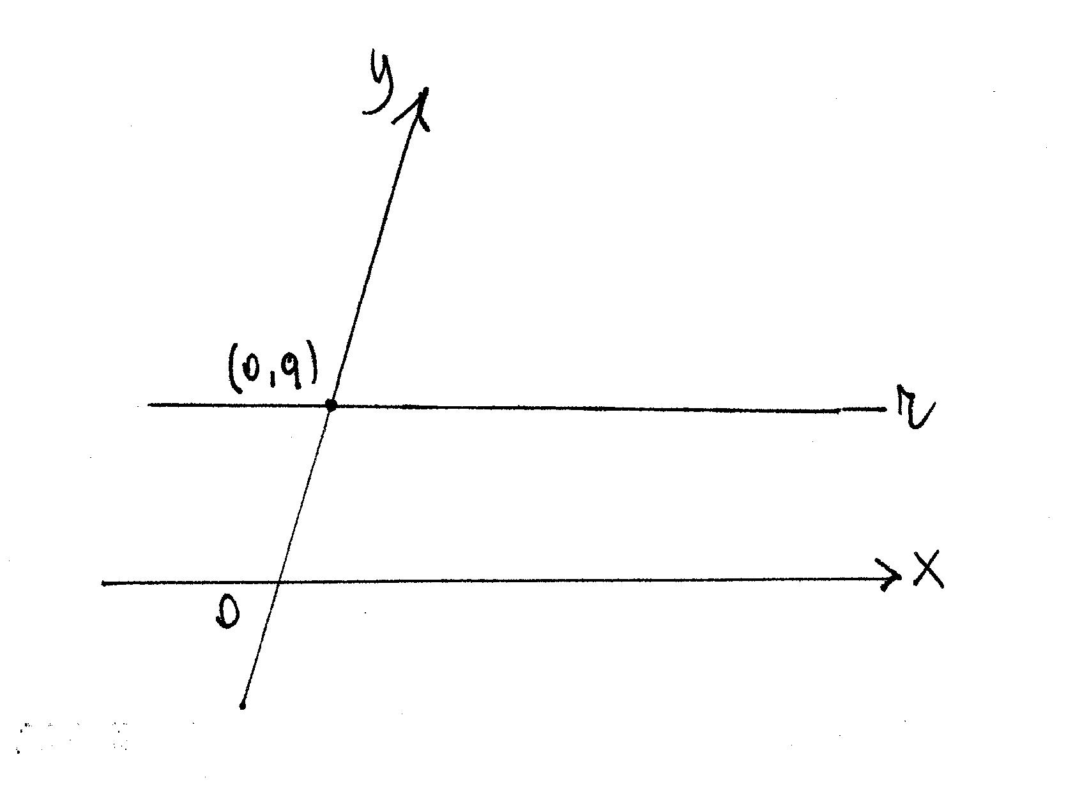
- Se nell'equazione $\text{ax}+\text{by}+c=0$ (²) è b = 0, l'equazione della retta diventa $\text{ax}+c=0⇔x=−\frac{c}{a}=p⇔$ tutti i punti hanno la stessa ascissa ovvero la retta è
parallela all'asse y e interseca l'asse x nel punto di coordinate (p,0).
Dunque, l'equazione di una retta parallela all'asse y è x = p.

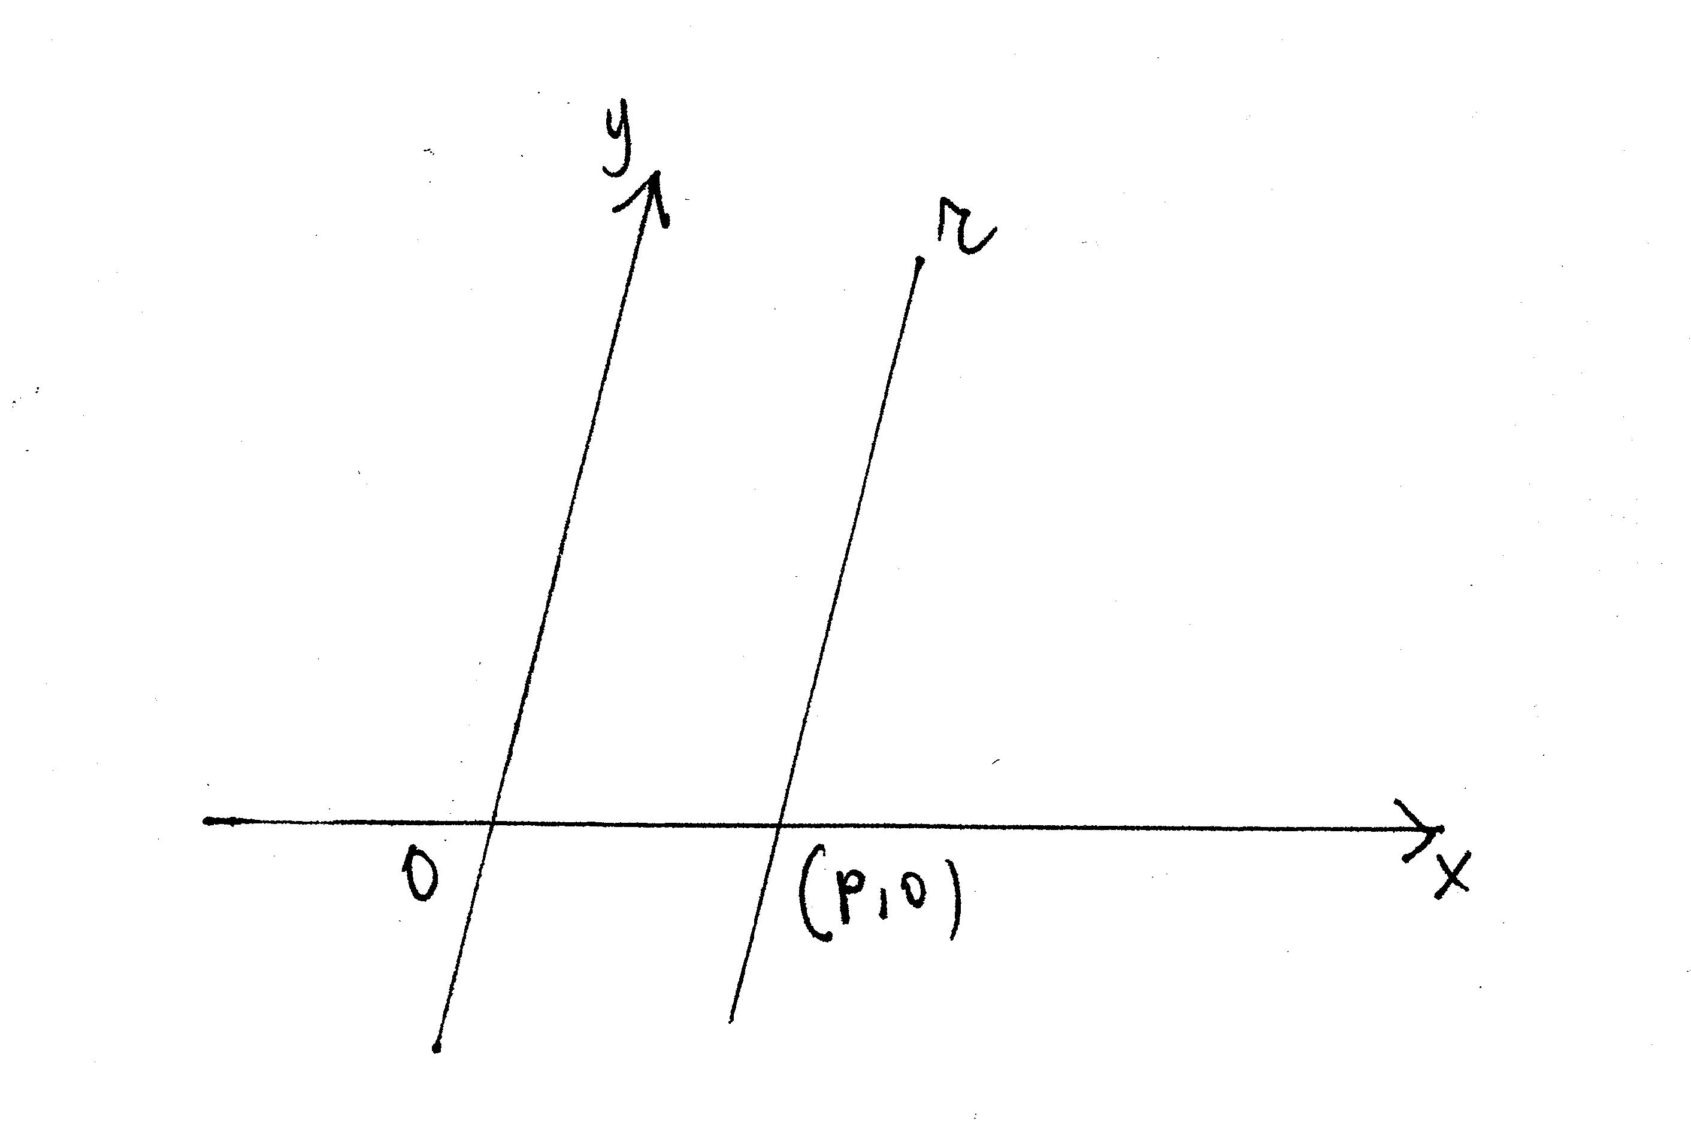

- Rette per l'origine
Se nell'equazione $\text{ax}+\text{by}+c=0$ (²) è il termine noto c = 0, l'equazione diventa
$\text{ax}+\text{by}=0$.
Tale equazione, quale che siano a e b, ammette sempre fra le sue soluzioni la coppia x = 0 e y = 0, così che la retta da essa rappresentata passa per l'origine O del riferimento.

- Equazione segmentaria delle rette non parallele agli assi e non passanti per l'origine
Supponiamo che una retta non passi per l'origine e non sia parallela agli assi: in questo caso, per quanto visto in precedenza, i coefficienti a,b,c sono tutti non nulli. Di conseguenza, dividendo per c l'equazione $\text{ax}+\text{by}+c=0$(²) si ottiene:
$\frac{a}{c}x+\frac{b}{c}y+1=0⇔−\frac{a}{c}x−\frac{b}{c}y=1$.
Infine, posto
$−\frac{a}{c}=p$ e $−\frac{b}{c}=q$
si ha
$\frac{x}{p}+\frac{y}{q}=1$. (³)
E' questa l'equazione segmentaria di una retta non passante per O e non parallela agli assi cartesiani x,y.
In tale equazione, il coefficiente p rappresenta l'ascissa del punto in cui la retta interseca l'asse x mentre il coefficiente q rappresenta l'ordinata del punto in cui la retta interseca l'asse delle ordinate.

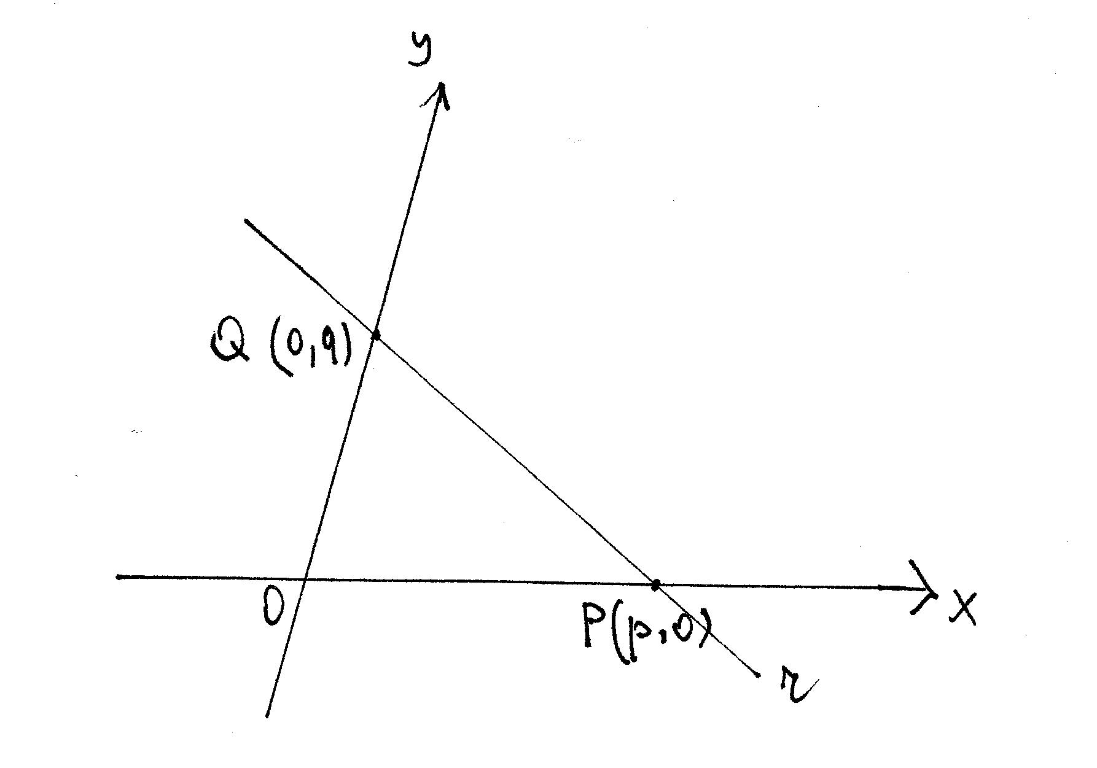

- Equazione ridotta di una retta non parallela all'asse y
Se nell'equazione $\text{ax}+\text{by}+c=0$ (²) è b ≠ 0, la retta non è parallela all'asse y e l'equazione può scriversi come segue
$$y=−\frac{a}{b}x−\frac{c}{b}$$
ovvero
y = mx + q (⁴)
avendo posto $m=−\frac{a}{b}$ e $q=−\frac{c}{b}$.
L'equazione (⁴)
y = mx + q
dicesi equazione ridotta o equazione esplicita della retta: m dicesi coefficiente angolare della retta mentre q dicesi ordinata all'origine della retta. (Vedremo nel seguito il significato geometrico di due tali coefficienti).

e) Equazione della retta passante per due punti dati
Se P₁(x₁,y₁) e P₂(x₂,y₂) sono due punti del piano, sappiamo che l'equazione della retta r passante per P₁P₂ è data da
$$\left|\begin{matrix}x−x_{1} & y−y_{1} \\ x_{2}−x_{1} & y_{2}−y_{1}\end{matrix}\right|=0⇒(x−x_{1})(y_{2}−y_{1})−(y−y_{1})(x_{2}−x_{1})=0⇒\frac{x−x_{1}}{x_{2}−x_{1}}=\frac{y−y_{1}}{y_{2}−y_{1}},∀\begin{aligned}\left\{x_{1}≠x_{2} | \right.\end{aligned}$$
Tale ultima equazione dicesi equazione della retta in forma di rapporti uguali.
Poiché
$x_{2}−x_{1}=ℓ$ e $y_{2}−y_{1}=m$
l'equazione precedente può anche scriversi come segue
$$\frac{x−x_{1}}{ℓ}=\frac{y−y_{1}}{m}$$
dove $ℓ$ ed m sono i parametri direttori della retta r = P₁P₂.

& 6.8 – Posizione reciproca fra rette (rette incidenti, rette parallele)
Siano r ed r' due rette di equazione rispettivamente:

r: ax +by + c = 0 ed r': a'x+ b'y + c' = 0.
Gli eventuali punti comuni si ottengono risolvendo il sistema
$$\begin{aligned}\left\{\text{ax}+\text{by}+c=0 | \right.\end{aligned}$$
Dette
$A=\left[\begin{matrix}a & a' \\ b & b'\end{matrix}\right]$ la matrice incompleta ed $A'=\left(\begin{matrix}a & b & −c \\ a' & b' & −c'\end{matrix}\right)$ la matrice completa del sistema, per il teorema di Rouché-Capelli si ha che:
- se det(A) ≠ 0 $⇔\text{rang}(A)=2$, allora il sistema ammette un'unica soluzione (sistema compatibile e determinato)$⇔$r ed r' sono incidenti;
- se det(A) = 0 $⇔\text{rang}(A)=1$e rang(A') = 2$⇒$il sistema è incompatibile ovvero non ha soluzioni $⇔$r ed r' sono parallele e distinte;
- se rang(A) = rang(A') = 1 $⇒$il sistema è indeterminato ovvero ammette infinite soluzioni $⇔$ r ed r' sono parallele e coincidenti.
Dunque:
Teorema 8.1 - Due rette r ed r' di equazione, rispettivamente, r: ax +by + c = 0 ed r': a'x+ b'y + c' = 0 sono:
- incidenti se rang(A) = 2,
- parallele se rang(A) = 1.

Da tale teorema consegue che se due rette sono parallele deve risultare
ran(A) = 1 $⇔\frac{a}{a'}=\frac{b}{b'}⇔\frac{a}{b}=\frac{a'}{b'}⇔−\frac{a}{b}=−\frac{a'}{b'}⇔m_{r}=m_{r'}$ ovvero le due rette devono avere i coefficienti angolari uguali.
Di conseguenza, se r ha parametri direttori ($ℓ$, m) e se r' ha parametri direttori ($ℓ'$, m'), risulta r parallela ad r' se hanno parametri direttori proporzionali.
Infine, sussiste il seguente teorema.
Teorema 8.2
a) La retta per P₀(x₀, y₀) parallela alla retta r: ax + by + c = 0 ha equazione
a(x - x₀) + b(y - y₀) = 0.
b) La retta per P₀(x₀, y₀) parallela alla retta r: $y=\text{mx}+q$ha equazione
$y−y_{0}=m(x−x_{0})$.

& 6.9 – Fasci di rette
Poniamo la seguente definizione.
Def. 9.1 - Dicesi fascio di rette la totalità delle rette del piano che passano tutte per uno stesso punto oppure che sono parallele ad una retta data.
Nel primo caso il fascio si dice proprio ed il punto comune si dice centro del fascio; nel secondo caso il fascio si dice improprio.
E' evidente che un fascio proprio è noto quando è assegnato il suo centro o, equivalentemente, quando sono assegnate due rette del fascio che passano per il centro, mentre un fascio improprio è noto quando è assegnata una retta (o un vettore direttore) alla quale tutte le rette del fascio sono parallele.
Anche per i fasci di rette si può parlare di equazione quando il piano è riferito ad un sistema di assi cartesiani.
- Equazione del fascio proprio
Se r ed r' sono due rette del fascio proprio, aventi equazione rispettivamente
r: ax + by + c = 0 ed r': a'x +b'y + c' = 0
allora l'equazione cartesiana del fascio è
$λ(\text{ax}+\text{by}+c)+μ(a'x+b'y+c')=0,$ con $(λ,μ)≠(0,0)$ (¹)
o, equivalentemente,
$\text{ax}+\text{by}+c+k(a'x+b'y+c')=0$ (²).
L'equazione (¹) dicesi equazione del fascio a due parametri omogenei, mentre l'equazione (²) dicesi equazione del fascio ad un parametro.
Le due rette r ed r' si dicono generatrici del fascio: esse si ottengono per $μ=0$(r) e $λ=0$(r') se l'equazione del fascio è a due parametri, mentre si ottengono per k = 0 (r) e per k = $∞$ se l'equazione del fascio è ad un parametro.
- Equazione del fascio improprio
Se r: ax +by + c = 0 è la retta che individua il fascio improprio, l'equazione del fascio è
ax + by + k = 0,
con k variabile in R. (³)
Sussiste il seguente teorema.
Teorema 9.1 - Se r: ax +by + c = 0, r': a'x + b'y + c' = 0 ed r'': a''x + b''y + c'' = 0 sono tre rette del piano affine, condizione necessaria e sufficiente perché esse appartengano ad uno stesso fascio è che sia nullo il determinante formato dai coefficienti e dai termini noti delle loro equazioni:
$\left|\begin{matrix}a & b & c \\ a' & b' & c' \\ a\text{''} & b\text{''} & c\text{''}\end{matrix}\right|=0$.
(II) Questioni metriche nel piano
& 6.10 - Il riferimento cartesiano ortonormale
Il problema del calcolo della distanza di due punti, della distanza di un punto da una retta, dell'angolo di due rette, dell'area di una figura piana e così via sono tutte questioni metriche.
La risoluzione analitica di tutte queste questioni è notevolmente semplificata se si fissa nel piano un sistema di riferimento cartesiano ortonormale, ovvero se si fissa un punto arbitrario O e una base ortonormale B = $\left\{\vec{i},\vec{j}\right\}$: il riferimento cartesiano ortonormale sara' indicato RC(O,i,j).
Con ragionamento analogo a quello fatto nel &6.1, assumiamo come origine il punto O e come assi cartesiani le due rette fra loro ortogonali passanti per O, parallele ai versori i e j e concordemente orientate con essi.
Poiché l'unità di misura é la stessa (i = j = 1) il sistema si dice monometrico:
- i due versori i e j si dicono versori fondamentali degli assi;
- la retta parallela ad i si indica con x e dicesi asse delle ascisse;
- la retta parallela a j si indica con y e dicesi asse delle ordinate.
Il riferimento cartesiano sarà indicato anche con RC(O,x,y).
Analogamente a quanto detto nel &6.2, una volta fissato un RC(O,x,y), ad ogni punto P del piano corrisponde biunivocamente una coppia ordinata (x, y) di numeri reali che si dicono coordinate cartesiane ortogonali del punto: per indicare che P ha coordinate (x,y) si scrive P(x,y).

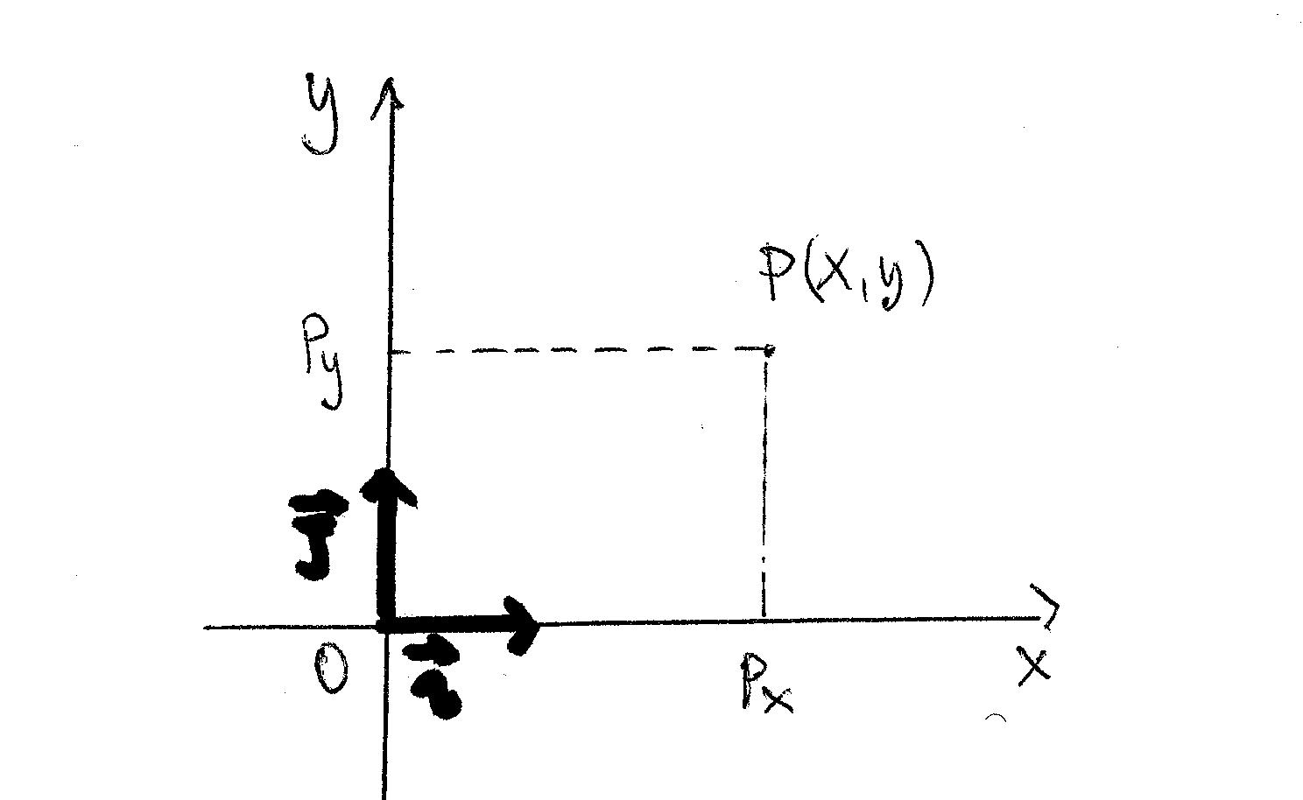

& 6.11 - Distanza di due punti, punto medio di un segmento
Poniamo la seguente definizione.
Def. 11.1 - Dati due punti P₁(x₁,y₁) e P₂(x₂,y₂), dicesi distanza dei due punti il modulo del vettore $\vec{P_{1}P_{2}}$.
Poiché le componenti del vettore $\vec{P_{1}P_{2}}$sono (x₂-x₁, y₂-y₁), la distanza é data da:
$$d=\left\|\vec{P_{1}P_{2}}\right\|=\sqrt{(x_{2}−x_{1})^{2}+(y_{2}−y_{1})^{2}}$$
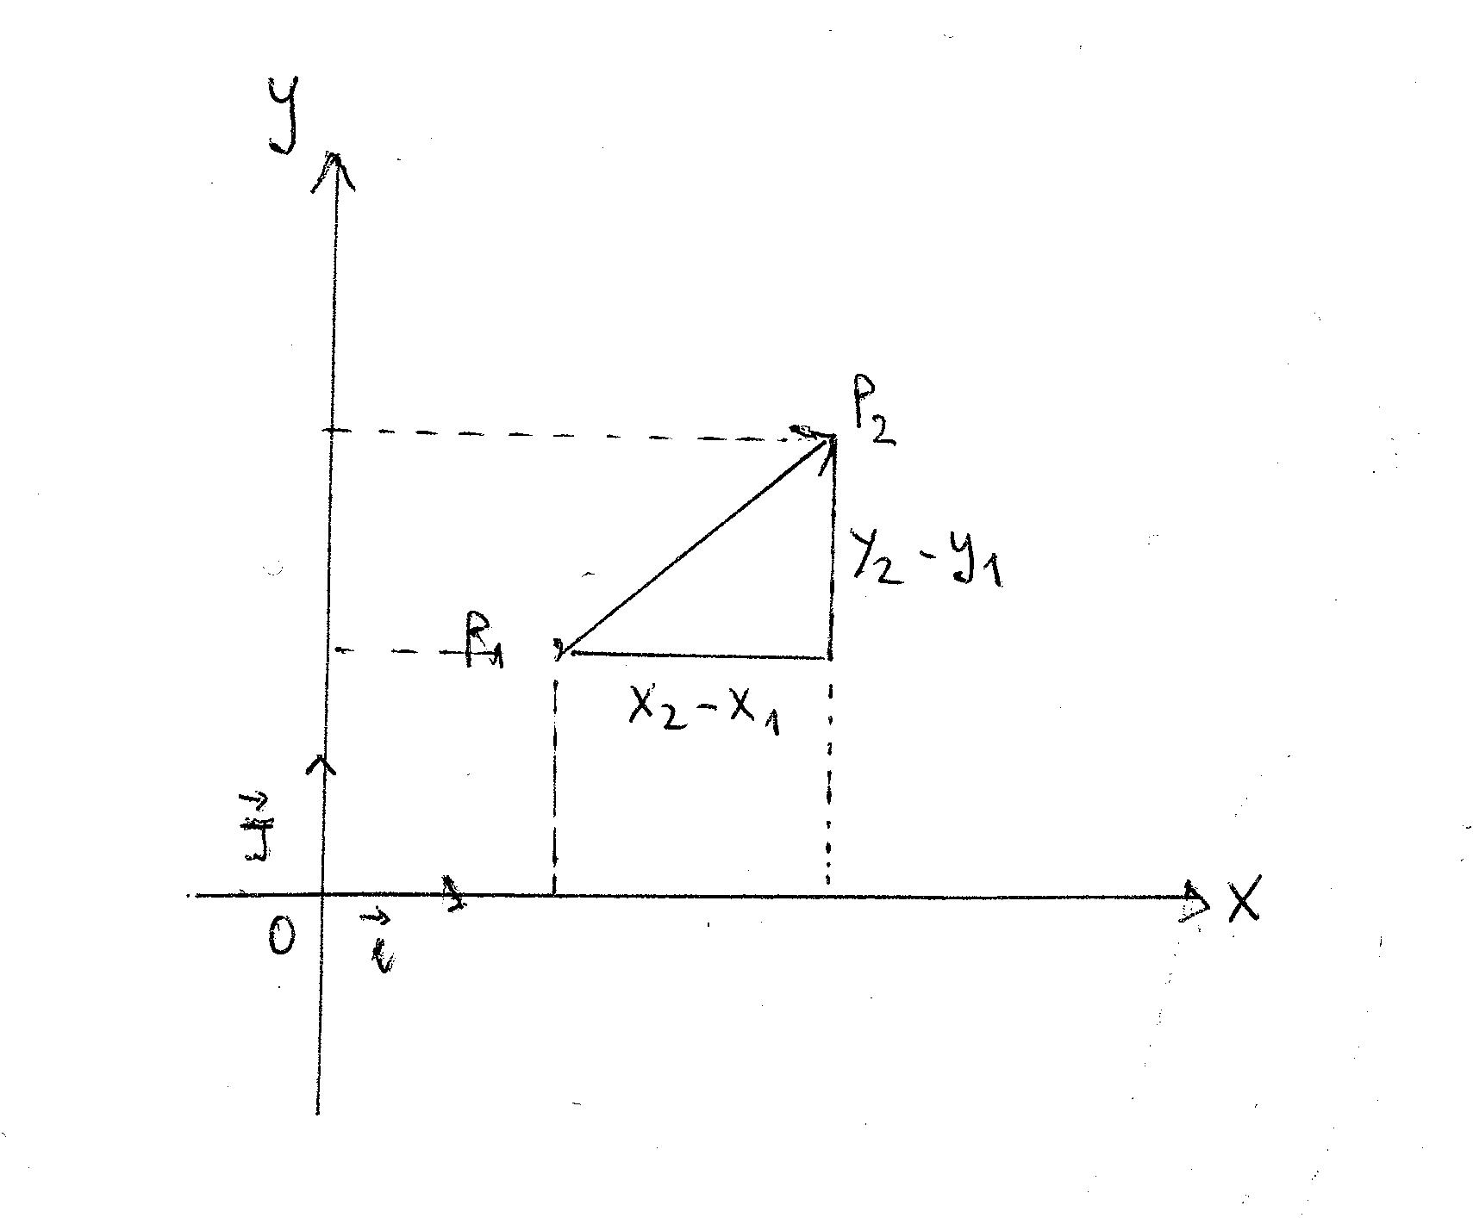
Inoltre, se M è il punto medio del segmento P₁P₂ risulta:
$\vec{P_{1}M}=\vec{{\text{MP}}_{2}}⇒(x−x_{1},y−y_{1})=(x_{2}−x,y_{2}−y)⇒\begin{aligned}\left\{x=\frac{x_{1}+x_{2}}{2} | \right.\end{aligned}$.
Dunque, il punto medio M del segmento avente per estremi P₁(x₁,y₁) e P₂(x₂,y₂) ha coordinate
$M(\frac{x_{1}+x_{2}}{2},\frac{y_{1}+y_{2}}{2})$.

& 6.13 - Significato geometrico del coefficiente angolare di una retta

Se r è una retta di equazione ax +by + c = 0 e sia m il suo coefficiente angolare:

$$m=−\frac{a}{b}$$
Si dimostra che:
Prop. 14.1 - Il coefficiente angolare della retta r è uguale alla tangente goniometrica dell'angolo che la retta orientata forma con l'asse x⁺.

& 6.15 - Condizione di perpendicolarità fra rette
Osservato che se due rette sono perpendicolari anche i rispettivi vettori direttori sono perpendicolari, sussiste la seguente proprietà.
Prop. 15.1 - Condizione necessaria e sufficiente affinché due rette r ed r', di parametri direttori (l,m) ed (l',m'), siano perpendicolari è che risulti:
$l⋅l'+m⋅m'=0$.

Da tale proprietà si deducono le seguenti ulteriori condizioni di perpendicolarità.
Prop. 15.2 - Se r ed r' sono due rette di equazione, rispettivamente,
r: ax + by + c = 0 ed r': a'x +b'y + c' = 0
si dimostra che:
r ⏊ r' $⇔$ aa' + bb' = 0.

Corollario 15.1 - La generica retta perpendicolare ad una retta r di equazione
ax + by + c = 0
si ottiene scambiando fra loro i coefficienti della x e della y, mutandone uno di segno e lasciando arbitrario il termine noto:
bx - ay + k =0, con $k∈R$.
In particolare, la retta r' ⏊ r, con r: ax + by + c = 0 , passante per il punto P₀(x₀,y₀) ha equazione:
b(x - x₀) - a (y - y₀) = 0.
Prop. 15.3 - Se r ed r' sono due rette di coefficienti angolari m e, rispettivamente, m', si dimostra che:
r⏊r' $⇔$mm'+1 = 0
ovvero le rette sono perpendicolari se i coefficienti angolari sono antireciproci.
Corollario 15.2 - L'equazione della retta r' passante per il punto P₀(x₀,y₀) e perpendicolare alla retta r: $y=\text{mx}+q$ è:
$$y−y_{0}=−\frac{1}{m}(x−x_{0})\text{.}$$

& 6.16 - Angolo di due rette
Prop. 16.1 - Siano r ed r' due rette del piano cartesiano aventi per parametri direttori, rispettivamente, r = (l,m) ed r’ =(l’,m’),
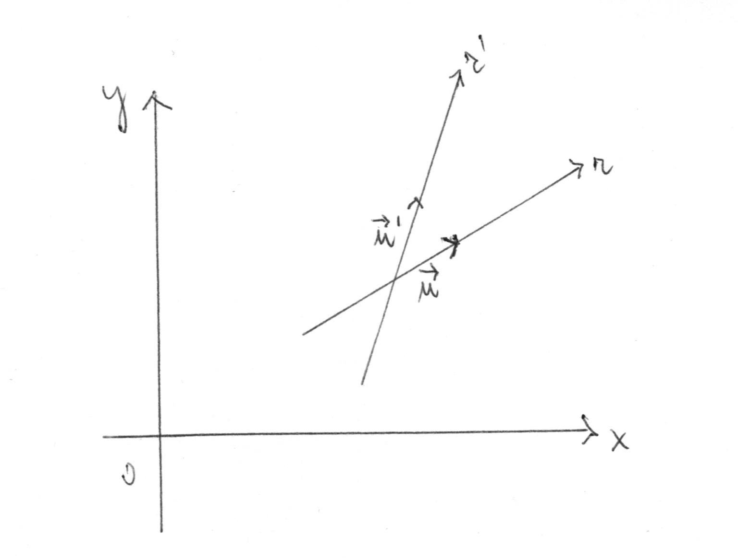
si dimostra che:
$$\text{cos}(r\hat{r}')=\frac{\text{ll}'+\text{mm}'}{±\sqrt{l^{2}+m^{2}}⋅\sqrt{l'^{2}+m'^{2}}}\text{.}$$

Prop. 16.2 - Se le rette r ed r' hanno equazione cartesiana
r: ax +by + c = 0 ed r': a'x +b'y + c' = 0,
si ha che:
$$\text{cos}(r\hat{r}')=\frac{\text{aa}'+\text{bb}'}{±\sqrt{a^{2}+b^{2}}⋅\sqrt{a'^{2}+b'^{2}}}\text{.}$$

Oss. Se cos(r^r') = 0, le rette sono perpendicolari.

& 6.17 - Significato geometrico dei coefficienti dell'equazione ax + by + c = 0 di una retta
Se r è una retta e se P₀(x₀, y₀) un suo punto, l'equazione cartesiana di r è:
a(x - x₀) + b(y - y₀) = 0. (¹)
D'altro canto, se n è una qualsiasi retta perpendicolare ad r e se u è il versore di n, di componenti (u_{x}, u_{y}),
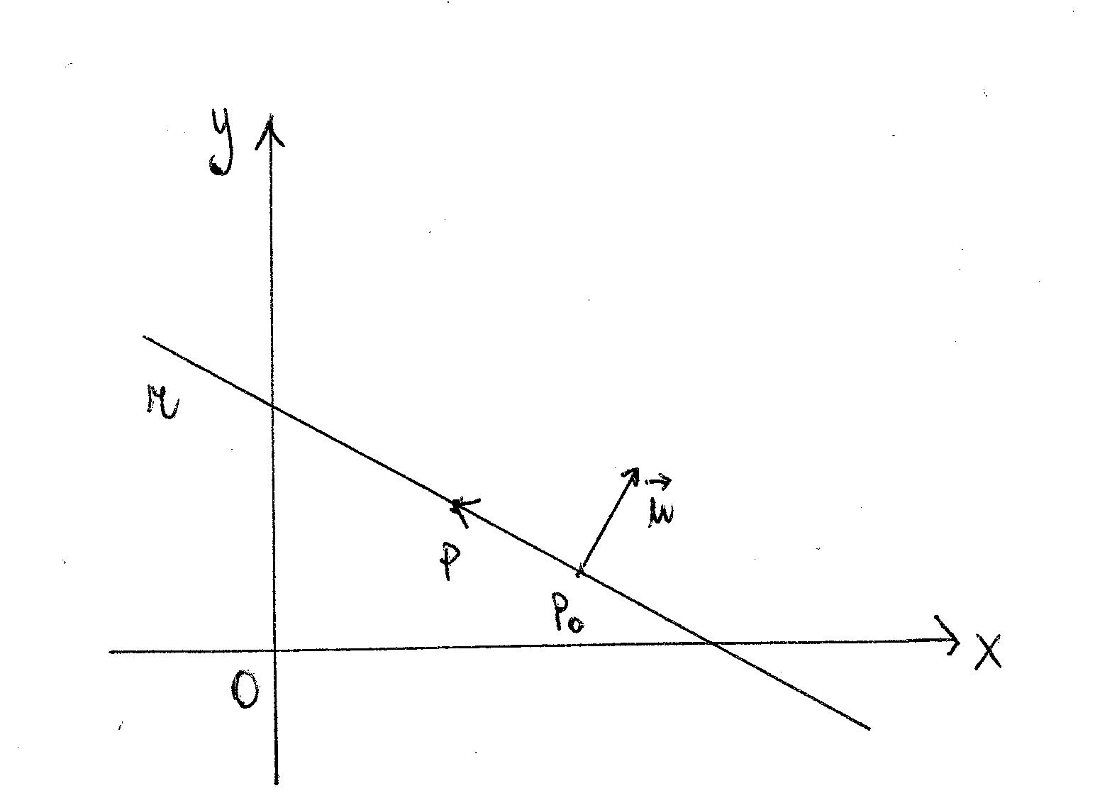

affinché un punto P(x, y) appartenga alla retta r deve risultare:
$∀P∈r:\vec{P_{0}P}$⏊ u $⇒$(x-x₀)·u_{x} + (y-y₀)·u_{y} = 0 (²).
Dal confronto di (¹) e (²), risulta:
$$\frac{a}{u_{x}}=\frac{b}{u_{y}}$$
cioè i coefficienti a e b della retta r sono proporzionali alle componenti di un vettore perpendicolare alla retta r medesima.
Dunque:
Prop. 17.1 - Se r è una retta di equazione ax + by + c = 0, un vettore $\vec{n}$ perpendicolare ad r ha componenti (a, b).

& 6.18 - Distanza di un punto da una retta
Dato un punto P₀(x₀,y₀) e una retta r di equazione ax + by + c = 0, si vuole calcolare la distanza assoluta di P₀ da r, $\left|d(P_{0},r)\right|$:
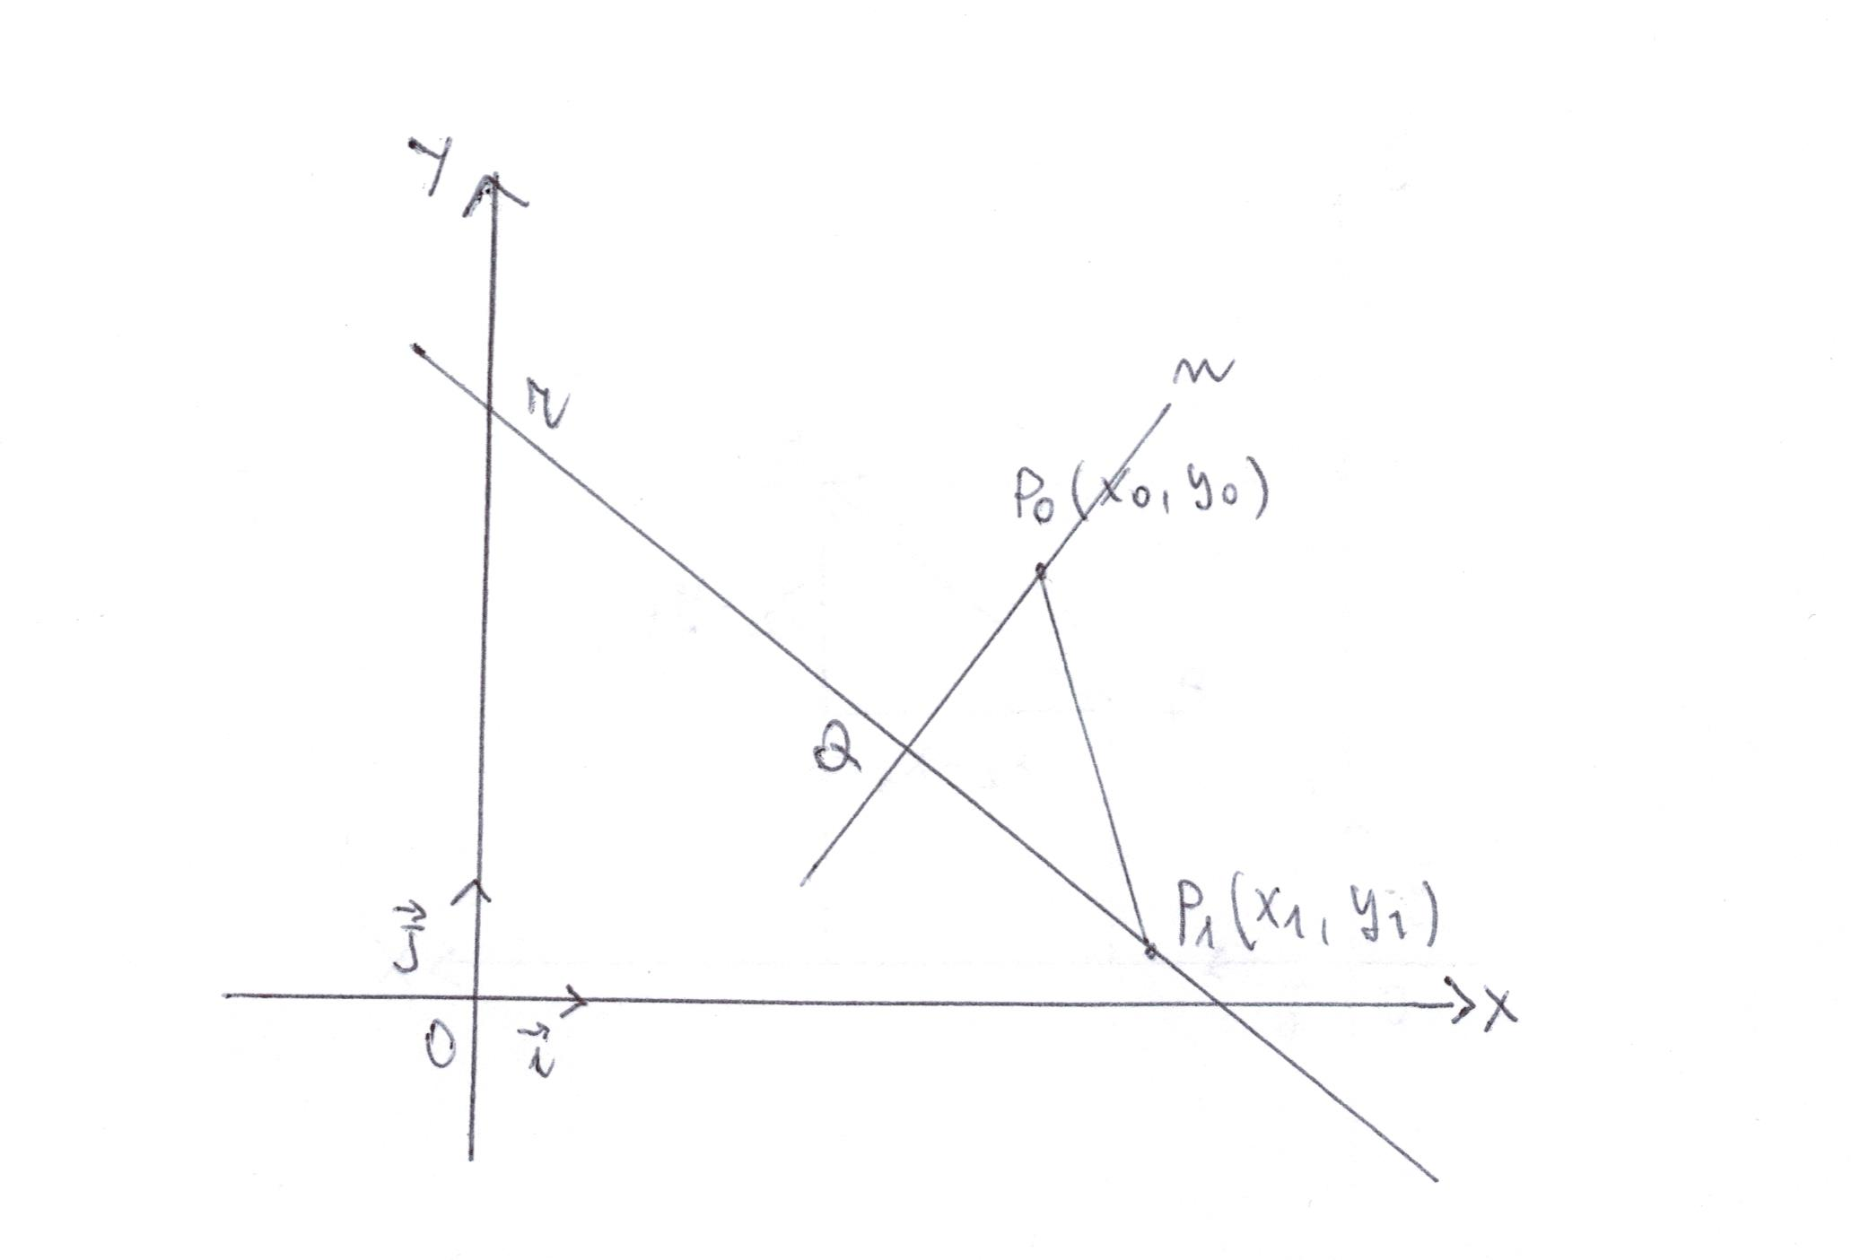
Detto Q il piede della perpendicolare condotta da P₀ ad r, , la distanza cercata è data dalla misura assoluta del segmento $\overline{P_{0}Q}$.
Si dimostra che:
$\left|d(P_{0},r)\right|=\frac{\left|{\text{ax}}_{0}+{\text{by}}_{0}+c\right|}{\sqrt{a^{2}+b^{2}}}$.
E' questa la formula della distanza di un punto da una retta.

& 6.19 - Formula dell'area di un triangolo noti tre vertici
Sussiste la seguente proprietà.
Prop. 19.1 - Se P₁(x₁,y₁), P₂(x₂,y₂), P₃(x₃,y₃) sono tre punti non allineati del piano, si dimostra che l'area del triangolo di vertici P₁,P₂,P₃ è data da:
$\text{Area}(P_{1}P_{2}P_{3})=\frac{1}{2}⋅|\left|\begin{matrix}x_{1} & y_{1} & 1 \\ x_{2} & y_{2} & 1 \\ x_{3} & y_{3} & 1\end{matrix}\right||$.
La dimostrazione è lasciata al lettore.

& 6.20 - Cambiamento di riferimento cartesiano ortonormale
Siano dati nel piano il riferimento cartesiano ortonormale RC(O,i,j) = RC(O,x,y) definito dal punto origine O e dalla base ortonormale B = $\left\{i,j\right\}$ ed il riferimento cartesiano ortonormale RC(O',i',j') = RC(O',x',y') definito dal punto origine O' e dalla base ortonormale B' = $\left\{i\text{',}j'\right\}$.
Al piano si può associare un verso di rotazione come segue: se B = $\left\{i,j\right\}$ è una base del piano, il verso di rotazione associato al piano è quello secondo cui i si sovrappone a j descrivendo l'angolo convesso $\frac{π}{2}\text{.}$
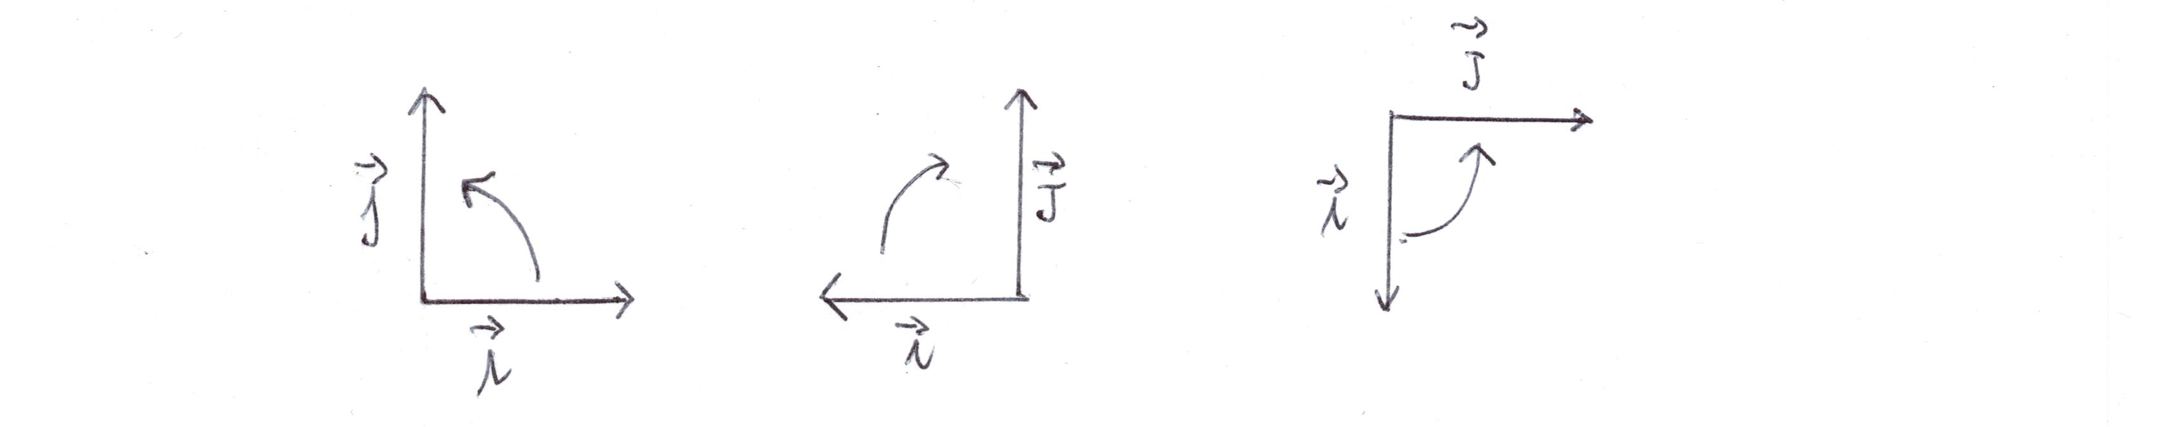
Si pone la seguente definizione.
Def. 20.1 - Diremo che due riferimenti RC(O,i,j) e RC(O',i’,j') sono equiversi se le corrispondenti basi sono equiverse nel senso che definiscono nel piano lo stesso verso di rotazione (orario/antiorario).

Tutto ciò premesso, ci proponiamo di determinare le relazioni che legano le coordinate (x,y) di un punto del piano cartesiano R= RC(O,i,j) con le coordinate (x',y') dello stesso punto P nel riferimento R'= RC(O',i’,j') equiverso con R= RC(O,i,j):
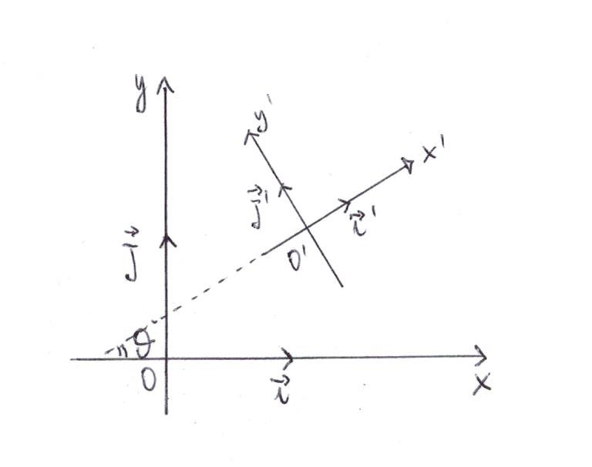
Osservato che il riferimento R'= RC(O',i’,j') è noto non appena si assegnano le coordinate della sua origine O’(b₁, b₂) e l’angolo $ϑ$ che l’asse x’ forma con l’asse x, si dimostra che le formule di passaggio dal riferimento R al riferimento R’ sono:

$$\begin{aligned}\left\{x=x\text{'cos}ϑ−y'\text{sen}ϑ+b_{1} | \right.\end{aligned}$$

Tali equazioni si dicono formule di passaggio dal riferimento R al riferimento R’: esse consentono di calcolare le coordinate di P in R conoscendo le coordinate di P nel riferimento R’: in tali equazioni (b₁,b₂) sono le coordinate della nuova origine O’ nel riferimento R .

Le formule inverse sono:

$$\begin{aligned}\left\{x'=x\text{cos}ϑ+\text{ysen}ϑ+b_{1}^{'} | \right.\end{aligned}$$

Esse consentono di calcolare le coordinate di P in R’ conoscendo le coordinate di P in R: in tali equazioni (b'₁,b'₂) sono le coordinate del punto O nel riferimento R'.

Casi particolari:
Se $x\hat{x}'=ϑ=0$, ovvero se gli assi dei due riferimenti sono paralleli e concordi, la trasformazione è una traslazione di assi e le formule della traslazione sono:

$R→R\text{':}\begin{aligned}\left\{x=x'+b_{1} | \right.\end{aligned}$, $R'→R:\begin{aligned}\left\{x'=x+b_{1}^{'}=x−b1 | \right.\end{aligned}$
- Se $O'≡O(0,0)$, la trasformazione è una rotazione e le equazioni sono:
$\begin{aligned}\left\{x=x\text{'cos}ϑ−y'\text{sen}ϑ | \right.\end{aligned}$ , $\begin{aligned}\left\{x'=x\text{cos}ϑ+\text{ysen}ϑ | \right.\end{aligned}$

CAP.6 - Esercizi (RAPPRESENTAZIONE DI PUNTI E RETTE, DISTANZA DI DUE PUNTI, PARALLELISMO, PERPENDICOLARITA' E ANGOLO DI DUE RETTE, CAMBIAMENTO DI RIFERIMENTO)

a) Rappresentazione di punti e rette

E1 - Calcolare le componenti del vettore v = $\vec{P_{1}P_{2}}$, dove P₁(2,1) e P₂(3,0).
Soluzione
Le componenti del vettore v sono:
$\begin{aligned}\left\{v_{x}=x_{2}−x_{1}=3−2=1 | \right.\end{aligned}$v(1,-1)$⇔\vec{v}=\vec{i}−\vec{j}$.
E2 - Verificare che il vettore v di estremi P₁(3,2) e P₂(-1,0) e il vettore v' di estremi P'₁(0,0) e P'₂(2,1) sono paralleli.
Soluzione
Il vettore v è parallelo al vettore v' se $∃t∈R∋'\vec{v'}=t⋅\vec{v}$ ovvero se le componenti di v e di v' sono proporzionali.
In tal caso poiché v ha componenti $\begin{aligned}\left\{v_{x}=−1−3=−4 | \right.\end{aligned}$, v' ha componenti $\begin{aligned}\left\{v_{x}'=2−0=2 | \right.\end{aligned}$ ed è $\frac{v_{x}^{'}}{v_{x}}=\frac{v_{y}^{'}}{v_{y}}=−\frac{1}{2}$, segue che i due vettori sono paralleli.
E3 - Determinare le coordinate del punto medio del segmento di estremi P₁(3,2) e P₂(-1,0).
Soluzione
Le coordinate del punto medio M sono:
$$\begin{aligned}\left\{x=\frac{3−1}{2}=1 | \right.\end{aligned}$$
Il punto medio è M(1,1).
E4 - Determinare l'equazione vettoriale, le equazioni parametriche e l'equazione cartesiana della retta r passante per il punto A(2,1) e parallela al vettore v(1,-3).
Soluzione
L'equazione vettoriale della retta r è:
$\vec{\text{AP}}=t⋅\vec{v}$.
Passando alle componenti, si hanno le equazioni parametriche:
$(x−2,y−1)=t⋅(1,−3)⇔(x−2,y−1)=(t,−3t)⇒\begin{aligned}\left\{x−2=t | \right.\end{aligned}$.
Infine, per ottenere l'equazione cartesiana basta ricordare che due vettori sono paralleli se il determinante formato dalle componenti dei due vettori è uguale a zero:
$\left|\begin{matrix}x−2 & y−1 \\ 1 & −3\end{matrix}\right|=0⇒−3(x−2)−(y−1)=0⇒−3x−y+7=0⇔3x+y−7=0$.
E5 - Determinare il parametro k in modo che i punti P(k,2), A(-1,2) e B(2,0) siano allineati.
Soluzione
I tre punti sono allineati se:
$\vec{\text{AP}}\text{//}\vec{\text{AB}}⇔\left|\begin{matrix}k+1 & 2−2 \\ 2+1 & 0−2\end{matrix}\right|=0⇔−2(k+1)−3⋅0=0⇒k=−1$.
E6 - Scrivere l'equazione cartesiana e le equazioni parametriche della retta passante per i punti A(-2,1) e B(5,7).
Soluzione
I modi per ottenere l'equazione cartesiana di una retta passante per due punti sono due:
- utilizzando l'equazione nella forma di rapporti uguali:
$$\frac{x−x_{1}}{x_{2}−x_{1}}=\frac{y−y_{1}}{y_{2}−y_{1}}$$
che nel nostro caso é
$\frac{x+2}{5+2}=\frac{y−1}{7−1}⇒6x+\text{12}=7y−7⇒6x−7y+\text{19}=0$;
- scrivendo l'equazione della retta sotto forma di determinante:
$$\left|\begin{matrix}x & y & 1 \\ x_{1} & y_{1} & 1 \\ x_{2} & y_{2} & 1\end{matrix}\right|=0⇒\left|\begin{matrix}x & y & 1 \\ −2 & 1 & 1 \\ 5 & 7 & 1\end{matrix}\right|=0⇒x(1−7)−y(−2−5)+(−\text{14}−5)=0⇒$$
$⇒−6x+7y−\text{19}=0⇔6x−7y+\text{19}=0$.
Le equazioni parametriche si ottengono ponendo x = t (oppure y = t) ; in tal caso si ha:
$$\begin{aligned}\left\{x=t | \right.\end{aligned}$$
E8 - Scrivere l'equazione della retta che interseca gli assi cartesiani nei punti
P(-1/2,0) e Q(0, -3).
Soluzione
Utilizzando la forma segmentaria dell'equazione di una retta si ha:
$\frac{x}{−\frac{1}{2}}+\frac{y}{−3}=1⇒−2x−\frac{y}{3}=1⇒6x+y+3=0$.

E9 - Determinare i parametri direttori e il coefficiente angolare della retta passante per i punti P(-1,-1) e Q(3,-2).
Soluzione
Ricordiamo che i parametri direttori di una retta del piano sono tutte le coppie i numeri proporzionali alle componenti di un qualsiasi vettore parallelo alla retta.
Nel nostro caso un vettore parallelo alla retta che congiunge P con Q è il vettore $\vec{\text{PQ}}$avente componenti $⇒\begin{aligned}\left\{ℓ=4 | \right.\end{aligned}$: dunque, una coppia di parametri direttori della retta che congiunge P con Q é la coppia (4,-1).
I coefficienti dell’equazione cartesiana sono
a = - m = 1, b = $ℓ$ = 4
e il coefficiente angolare é:
$m=−\frac{a}{b}=−\frac{1}{4}$.
L'equazione delle retta é:
$y−y_{P}=m(x−x_{P4})⇔y+1=−\frac{1}{4}(x+1)⇔4y+4=−x−1⇒x+4y+5=0$.

E10 - Calcolare i parametri direttori delle seguenti rette:
a) r₁:$\begin{aligned}\left\{x=2t | \right.\end{aligned}$ b) r₂:$x−2y−3=0$
Soluzione
- Parametri direttori della retta r₁ sono i coefficienti del parametro t:
= 2 , m = -1
- Parametri direttori di una retta data in forma cartesiana ax + by + c = 0 sono i coefficienti delle incognite x e y scambiati di posto e con uno cambiato di segno; nel nostro caso:
= - b = 2 , m = a = 1
E11 - Scrivere l'equazione della retta passante per il punto P₀(-2,1) e avente parametri direttori (2,-3) sia in forma parametrica sia nella forma cartesiana.
Soluzione
Le equazioni parametriche della retta sono:
$\begin{aligned}\left\{x=x_{0}+\text{lt}=−2+2t | \right.\end{aligned}$;
l'equazione cartesiana é:
$\frac{x−x_{0}}{l}=\frac{y−y_{0}}{m}⇔\frac{x+2}{2}=\frac{y−1}{−3}⇒−3x−6=2y−2⇒3x+2y+4=0$.
E12 - Decomporre il vettore v di componenti (1,-3) in due vettori paralleli rispettivamente alle rette r: x - 3y +1 = 0 ed s:$\begin{aligned}\left\{x=t | \right.\end{aligned}$ .
Soluzione
Un vettore parallelo alla retta r è il vettore v₁ che ha componenti l₁ = - b₁ = 3, m₁ = a₁ = 1; un vettore parallelo alla retta s è il vettore v₂ che ha componenti l₂ = 1, m₂ = -1.
Dunque: v₁(3,1) e v₂(1,-1): il problema chiede di decomporre il vettore v in due componenti parallele rispettivamente ai vettori v₁ e v₂ ovvero di esprimere v come combinazione di v₁ e v₂. Si ha:
$$\vec{v}=λ\vec{v_{1}}+μ\vec{v_{2}}⇔(1,−3)=λ(3,1)+μ(1,−1)=(3λ+μ,λ−μ)⇒\begin{aligned}\left\{3λ+μ=1 | \right.\end{aligned}$$
$⇒\begin{aligned}\left\{3λ+μ=1 | \right.\end{aligned}$.
Dunque, i vettori secondo cui si decompone v sono $−\frac{1}{2}\vec{v_{1}}$ e $\frac{5}{2}\vec{v_{2}}$, le cui componenti sono rispettivamente $(−\frac{3}{2},−\frac{1}{2})$ e $(\frac{5}{2},−\frac{5}{2})$.
E13 - Determinare i vertici del triangolo i cui lati appartengono alle rette r: x + y - 1 = 0, s: 2x + y - 2 = 0 e t: x + 2y - 2 = 0.
Soluzione
I vertici del triangolo si ottengono ponendo a sistema a due a due le tre rette.
$$A=r∩salignl\begin{aligned}\left\{x+y−1=0 | \right.\end{aligned}$$
$$B=r∩talignl\begin{aligned}\left\{x+y−1=0 | \right.\end{aligned}$$
$$C=s∩talignl\begin{aligned}\left\{2x+y−2=0 | \right.\end{aligned}$$
b) Rette parallele
E14 - Scrivere l'equazione della retta passante per il punto P₀(-3,2) e parallela a ciascuna delle rette
a) r: x = t, y = 1 + t; b) s: 3x + 2y + 1 = 0.
Soluzione
a) La retta r ha parametri direttori = 1, m = 1. Di conseguenza, la retta r' parallela ad r, passante per P₀(-3,2), ha equazioni:
$\begin{aligned}\left\{x=x_{0}+\text{lt}=−3+t | \right.\end{aligned}$.
b) La retta s' passante per P₀(-3, 2), parallela alla retta s: 3x + 2y + 1 = 0, ha equazione:
$a(x−x_{0})+b(y−y_{0})=0⇒3(x+3)+2(y−2)=0⇒3x+2y+5=0$.
E15 - Scrivere l'equazione cartesiana e le equazioni parametriche della retta r' passante per P₀(2,3) e parallela alla retta r che congiunge i punti P₁(-3,1) P₂(4,5).
Soluzione
I parametri direttori della retta r sono:
= x₂ - x₁ = 4 + 3 = 7, m = y₂ - y₁ = 5 - 1 = 4.
Di conseguenza, l'equazione cartesiana della retta r' è:
$\frac{x−x_{0}}{l}=\frac{y−y_{0}}{m}⇔\frac{x−2}{7}=\frac{y−3}{4}⇔4x−8=7y−\text{21}⇒4x−7y+\text{13}=0$.
Le equazioni parametriche di r' sono:
$$\begin{aligned}\left\{x=x_{0}+\text{lt}=2+7t | \right.\end{aligned}$$
E16 - Determinare il parametro k in modo che la retta r: kx + 3y -1 = 0 risulti parallela alla retta s: 7x + y + 1 = 0.
Soluzione
Le rette sono parallele se i coefficienti delle incognite x e y sono proporzionali; pertanto deve risultare:
$\frac{k}{7}=\frac{3}{1}⇒k=\text{21}$.
In tal caso l'equazione della retta r è:
21x +3y -1 = 0.
E17 - Date le rette r: 2x + hy -1 = 0 ed s: x +2y + k = 0, stabilire per quali valori di h e k esse risultano (a) incidenti, (b) parallele e distinte, (c) coincidenti.
Soluzioni
Per stabilire la posizione reciproca delle due rette dobbiamo studiare il sistema formato dalle equazioni delle due rette:
$$\begin{aligned}\left\{2x+\text{hy}−1=0 | \right.\end{aligned}$$
(a) Affinché le due rette siano incidenti, ovvero si incontrano in un sol punto, il sistema deve ammettere un'unica soluzione e pertanto deve risultare:
$\left|\begin{matrix}2 & h \\ 1 & 2\end{matrix}\right|≠0⇔4−h≠0⇒h≠4$.
Dunque, $∀h,k∈R∧h≠4$, le due rette risulteranno incidenti in un punto.
(b) Affinché le due rette siano parallele e distinte, ovvero non hanno punti in comune, il sistema deve risultare incompatibile e ciò avviene se
$\left|\begin{matrix}2 & h \\ 1 & 2\end{matrix}\right|=0∧\left|\begin{matrix}2 & −1 \\ 1 & k\end{matrix}\right|≠0⇔h=4∧2k+1≠0⇔h=4∧k≠−\frac{1}{2}$
(c) Le due rette sono coincidenti se ammettono infiniti punti in comune ovvero se il il sistema è indeterminato e ciò avviene se:
$\left|\begin{matrix}2 & h \\ 1 & 2\end{matrix}\right|=0∧\left|\begin{matrix}2 & −1 \\ 1 & k\end{matrix}\right|=0⇔h=4∧2k+1=0⇔h=4∧k=−\frac{1}{2}$.
E18 - Scrivere l'equazione della retta passante per il punto P d'intersezione delle due rette r: x - y = 0 ed s: 3x + 2y - 10 = 0 e per il punto Q(-1,2).
Soluzione
Il punto P si ottiene risolvendo il sistema
$$\begin{aligned}\left\{x−y=0 | \right.\end{aligned}$$
La retta congiungente P(2,2) con Q(-1,2) è parallela all'asse x ed ha equazione: y = 2.

c) Fasci di Rette
E19 - Scrivere l'equazione della retta appartenente al fascio individuato dalle rette r: x - y + 3 = 0 ed s: x + 2y - 2 = 0 e passante per il punto P(-2,-1).
Soluzione
La generica retta del fascio individuato da r ed s ha equazione:
$λ(x−y+3)+μ(x+2y−2)=0$, con $(λ,μ)≠(0,0)$.
Imponendo che essa passi per il punto P(-2,-1), si ha:
$λ(−2+1+3)+μ(−2−2−2)=0⇒2λ−6μ=0⇒λ=3μ$.
Sostituendo nell'equazione del fascio si ha:
$3μ(x−y+3)+μ(x+2y−2)=0⇒3x−3y+9+x+2y−2=0⇒4x−y+7=0$.
Dunque, la retta richiesta ha equazione
4x - y + 7 = 0.
E20 - Determinare l'equazione della retta appartenente al fascio precedente e parallela alla retta t: x + y - 1 = 0.
Soluzione
L'equazione del fascio è
$λ(x−y+3)+μ(x+2y−2)=0$$⇔(λ+μ)x+(−λ+2μ)y+(3λ−2μ)=0$,
con $(λ,μ)≠(0,0)$.
Imponendo che la retta del fascio sia parallela alla retta t: x + y - 1 = 0, si ha:
$\frac{λ+μ}{1}=\frac{−λ+2μ}{1}⇒2λ−μ=0⇒μ=2λ$.
Sostituendo nell'equazione del fascio, si ha:
$(λ+2λ)x+(−λ+4λ)y+(3λ−4λ)=0⇒3λx+3λy−λ=0⇒3x+3y−1=0$.
E21 - Determinare l'equazione cartesiana della retta che appartiene al fascio individuato dalle rette r: 2x + y - 1 = 0 ed s: 3x + 2y -1 = 0 e che interseca l'asse y nel punto P(0,3).
Soluzione
Poiché la retta appartiene al fascio individuato da r ed s, essa avrà un'equazione del tipo
$λ(2x+y−1)+μ(3x+2y−1)=0$ (¹)
e poiché essa interseca l'asse y nel punto P(0,3) dovrà risultare
$λ(0+3−1)+μ(0+6−1)=0⇒2λ+5μ=0⇒μ=−\frac{2}{5}λ$.
Scegliendo, ad esempio, λ = 5 e μ = -2 e sostituendo tali valori nella (¹) si ha:
$5(2x+y−1)−2(3x+2y−1)=0⇒\text{10}x+5y−5−6x−4y+2=0⇒4x+y−3=0$.
E22 - Determinare l'equazione della retta appartenente al fascio del precedente esercizio e avente coefficiente angolare uguale a 1.
Soluzione
Riduciamo l'equazione del fascio alla forma canonica:
$λ(2x+y−1)+μ(3x+2y−1)=0⇔(2λ+3μ)x+(λ+2μ)y−λ−μ=0$. (²)
Il coefficiente angolare della generica retta del fascio é:
$m=−\frac{a}{b}=−\frac{2λ+3μ}{λ+2μ}$.
Imponiamo che sia:
m = 1 $⇒−\frac{2λ+3μ}{λ+2μ}=1⇒2λ+3μ=−λ−2μ⇒3λ=−5μ⇒λ=−\frac{5}{3}μ$.
Preso, ad esempio, μ = 3 e λ = -5, e sostituendo tali valori nell'equazione (²), si ha:
$(−\text{10}+9)x+(−5+6)y+5−3=0⇒−x+y+2=0$.
E23 - Determinare l'equazione cartesiana della retta del fascio individuato dalle rette r: x + 2y = 0 ed s: x = 0 e parallela al vettore v(-2,3).
Soluzione
L'equazione ad un parametro del fascio é:
x + 2y + k·x = 0 $⇔(k+1)x+2y=0$ (³)
i cui parametri direttori sono:
$l=b=2∧m=−a=−k−1$.
Per la condizione di parallelismo, i parametri direttori devono essere proporzionali alle componenti del vettore direttore v(-2,3):
$\frac{l}{v_{x}}=\frac{m}{v_{y}}⇒\frac{2}{−2}=\frac{−k−1}{3}⇒k+1=3⇒k=2$.
Dunque, l'equazione della retta del fascio parallela al vettore v(-2,3) é:
3x + 2y = 0.
E24 - Determinare le coordinate del centro del fascio di rette avente equazione
(k - 2)x + (2k -1)y - 3 - 2k = 0.
Soluzione
Il centro del fascio si ottiene intersecando due rette qualsiasi del fascio, in particolare intersecando le due generatrici del fascio che si ottengono come segue:
(k - 2)x + (2k -1)y - 3 - 2k = 0 $⇒\text{kx}−2x+2\text{ky}−y−3−2k=0⇒$
$⇒k(x+2y−2)−(2x+y+3)=0$.
Per k = 0 si ottiene la Iª generatrice: 2x + y + 3 = 0;
per k $→∞$si ottiene la IIª generatrice: x + 2y - 2 = 0.
Il centro è l'intersezione delle due generatrici:
$$Calignl\begin{aligned}\left\{2x+y+3=0 | \right.\end{aligned}$$
Dunque: $C(−\frac{8}{3},\frac{7}{3})$.
E25 - Determinare per quale valore del parametro h la retta r: x + hy - 2 = 0 appartiene al fascio di rette avente per generatrici s: x + 2y -1 = 0 e t: 2x + 3y = 0.
Soluzione
La condizione affinché tre rette appartengano allo stesso fascio é che il determinante avente per righe i coefficienti delle tre rette sia uguale a zero (i.e. la prima equazione deve essere una combinazione delle altre due):
$\left|\begin{matrix}1 & h & −2 \\ 1 & 2 & −1 \\ 2 & 3 & 0\end{matrix}\right|=0⇒$(risolvendo rispetto alla III riga) $2\left|\begin{matrix}h & −2 \\ 2 & −1\end{matrix}\right|−3\left|\begin{matrix}1 & −2 \\ 1 & −1\end{matrix}\right|=0⇒$
$⇒2(−h+4)−3(−1+2)=0⇒−2h+8−3=0⇒h=\frac{5}{2}$.
Pertanto, l'equazione della retta r é: $x+\frac{5}{2}y−2=0⇔2x+5y−4=0$.
E26 - Determinare l'equazione cartesiana della retta comune ai due fasci individuati uno dalle due rette r: x + y - 2 = 0 ed s: x + 2y - 3 = 0 e l'altro dalle due rette r': x - y + 1 = 0 ed s': 2x + y -7 = 0.
Soluzione
La generica equazione del primo fascio ha equazione:
$x+y−2+k(x+2y−3)=0⇔(k+1)x+(2k+1)y−3k−2=0$ (¹)
Affinché tale retta appartenga anche al secondo fascio deve risultare:
$$\left|\begin{matrix}k+1 & 2k+1 & −3k−2 \\ 1 & −1 & 1 \\ 2 & 1 & −7\end{matrix}\right|=0⇒(k+1)(7−1)−(2k+1)(−7−2)+(−3k−2)(1+2)=0⇒$$
$⇒6k+6+\text{18}k+9−9k−6=0⇒\text{15}k+9=0⇒k=−\frac{9}{\text{15}}=−\frac{3}{5}$ .
Sostituendo tale valore nella (¹) si ha:
$$(−\frac{3}{5}+1)x+(−\frac{6}{5}+1)y+\frac{9}{5}−2=0⇒2x−y−1=0\text{.}$$
E27 - Determinare l'equazione cartesiana e le equazioni parametriche della retta r passante per il punto A(2,1) e perpendicolare al vettore v(-1,2).
Soluzione
Poiché la retta r è perpendicolare al vettore v(-1,2), essa ha:
- coefficienti a = -1 e b = 2;
- parametri direttori l = 2 ed m = 1.
Di conseguenza, la retta r passante per A(2,1) e perpendicolare al vettore v(-1,2) ha:
- equazione cartesiana $−1(x−2)+2(y−1)=0⇔x−2y=0$;
- equazioni parametriche $\begin{aligned}\left\{x=2+2t | \right.\end{aligned}$.
E28 - Determinare l'equazione cartesiana della retta passante per A(1,-2) e perpendicolare alla retta:
(a) r: 2x - 3y = 0 (b) s: y = -3x + 5 (c) t: $\frac{x+1}{2}=\frac{y+2}{3}$
Soluzione
(a) La generica retta perpendicolare alla retta r ha coefficienti a = 3 e b = 2 e poiché passa per il punto A(1,-2) essa avrà equazione:
3(x - 1)+2(y + 2) = 0 $⇒$ 3x +2y +1 = 0.
(b) La generica retta perpendicolare alla retta s ha coefficiente angolare $m'=−\frac{1}{m_{s}}=\frac{1}{3}$ e poiché passa per il punto A(1,-2) essa avrà equazione:
$y+2=\frac{1}{3}(x−1)⇒y=\frac{1}{3}x−\frac{7}{3}$.
(c) Poiché i parametri direttori della retta t sono (2,3), i parametri direttori della generica retta perpendicolare a t sono (3,-2).
Di conseguenza, la retta per A perpendicolare a t ha equazione:
$\frac{x−1}{3}=\frac{y+2}{−2}⇒−2x+2=3y+6⇒2x+3y+4=0$.
E29 - Determinare l'equazione cartesiana della retta appartenente al fascio di equazione x + 2y +k(x - 3y) = 0, perpendicolare alla retta r: x = 1 + t, y = 4 + 5t.
Soluzione
La generica retta del fascio può scriversi:
(k + 1)x + (2 - k)y =0.
I parametri direttori sono:
l = - b = k - 2 ed m = a = k + 1.
I parametri direttori della retta r sono:
l' = 1 ed m' = 5.
Imponendo la condizione di perpendicolarità l ·l' + m·' = 0, si ha:
(k - 2)·1 + (k + 1)·5 = 0 $⇒6k+3=0⇒k=−\frac{1}{2}$
Dunque, sostituendo tale valore nella (¹) si ha l'equazione della retta richiesta:
$(−\frac{1}{2}+1)x+(2+\frac{1}{2})y=0⇒x+5y=0$.

E30 - Determinare l'equazione cartesiana e le equazioni parametriche della retta t passante per il punto A comune alle rette r₁: x - 2y - 3 = 0 ed r₂: 3x + y - 1 = 0 e perpendicolare alla retta s: 2x + 3y + 5 = 0.
Soluzione
La retta t appartiene al fascio individuato dalle rette r₁: x - 2y - 3 = 0 ed r₂: 3x + y - 1 = 0; essa ha perciò equazione:
x - 2y - 3 + k(3x + y - 1) = 0$⇔(1+3k)x+(k−2)y−3−k=0$. (¹)
Imponendo la condizione di perpendicolarità di t ad s, si ha:
aa' + bb' = 0 $⇒(1+3k)⋅2+(k−2)⋅3=0⇒2+6k+3k−6=0⇒k=\frac{4}{9}$.
L'equazione cartesiana di t si ottiene sostituendo tale valore di k nella (¹):
$(1+\frac{4}{3})x+(\frac{4}{9}−2)y−3−\frac{4}{9}=0⇒\frac{7}{3}x−\frac{\text{14}}{9}y−\frac{\text{31}}{9}=0⇒\text{21}x−\text{14}y−\text{31}=0$.
Calcoliamo le equazioni parametriche di t:
$\begin{aligned}\left\{x=t | \right.\end{aligned}$.

d) Distanze. Angoli
E31 - Calcolare la distanza e il punto medio delle seguenti coppie di punti:
(a) $P_{1}(1,2),P_{2}(−1,0)$ (b) $P_{1}(4,−1),P_{2}(1,−3)$ (c) $P_{1}(0,1),P_{2}(\frac{1}{2},0)$.
Soluzione
(a) La distanza é: $d_{1}=\left\|\vec{P_{1}P_{2}}\right\|=\sqrt{(−1−1)^{2}+(0−2)^{2}}=\sqrt{8}=2\sqrt{2}$;
il punto medio é: $M_{1}\begin{aligned}\left\{x=\frac{x_{1}+x_{2}}{2}=\frac{1−1}{2}=0 | \right.\end{aligned}$
(b) La distanza é: $d_{2}=\left\|\vec{P_{1}P_{2}}\right\|=\sqrt{(1−4)^{2}+(−3+1)^{2}}=\sqrt{9+4}=\sqrt{\text{13}}$;
il punto medio é: $M_{2}\begin{aligned}\left\{x=\frac{x_{1}+x_{2}}{2}=\frac{4+1}{2}=\frac{5}{2} | \right.\end{aligned}$
(c) La distanza é: $d_{3}=\left\|\vec{P_{1}P_{2}}\right\|=\sqrt{(\frac{1}{2}−0)^{2}+(0−1)^{2}}=\sqrt{\frac{1}{4}+1}=\frac{\sqrt{5}}{2}$;
il punto medio é: $M_{3}\begin{aligned}\left\{x=\frac{x_{1}+x_{2}}{2}=\frac{0+\frac{1}{2}}{2}=\frac{1}{4} | \right.\end{aligned}$
E32 - Determinare la distanza fra le due rette parallele
r: $\begin{aligned}\left\{x=−1+2t | \right.\end{aligned}$ ed s: x - 2y + 5 = 0.
Soluzione
La distanza fra rette parallele è la distanza uguale che hanno tutti i punti di r da s.
Scelto P(-1,1) su r, si ha:
$$d(r,s)=d(P,s)=\frac{\left|−1−2+5\right|}{\sqrt{1+4}}=\frac{2}{\sqrt{5}}=\frac{2\sqrt{5}}{5}\text{.}$$
E33 - Determinare l'equazione cartesiana delle rete parallele alla retta r: 2x - 3y + 1 = 0 e aventi da essa distanza uguale a 3.
Soluzione
La generica retta r' parallela ad r ha equazione:
2x -3y + k = 0. (¹)
Utilizzando la formula della distanza di due rette parallele
d(r,r') = $\frac{\left|c−c'\right|}{\sqrt{a^{2}+b^{2}}}$
si ha:
$d(r,r')=3⇒\frac{\left|k−1\right|}{\sqrt{4+9}}=3⇒\left|k−1\right|=3\sqrt{\text{13}}⇒k−1=±3\sqrt{\text{13}}⇒k=1±3\sqrt{\text{13}}$.
Sostituendo tali valori nella (¹) si hanno:
$r_{1}^{'}:2x−3y+1+3\sqrt{\text{13}}$ ed $r_{2}^{'}:2x−3y+1−3\sqrt{\text{13}}$.
$\text{cos}(y\overset{\text{/"\} \} s \backslash ) = \{ \{ - a\} over \{ +- sqrt \{a rSup \{ size 8\{2\} \} +b rSup \{ size 8\{2\} \} \} \} \} = \{ \{ - 3\} over \{ +- sqrt \{9+4\} \} \} = \{ \{ - 3\} over \{ +- sqrt \{}13\text{\} \} \} \} \{}}{}$.
E36 - Determinare le componenti del versore delle seguenti rette orientate:
- r: x - 3y + 1 = 0, orientata nel verso delle x crescenti;
- s: x = 1 - t, y = 2t, orientata nel verso delle t crescenti;
- la retta t passante per P₁(2,-1), P₂(3,3), orientata come il vettore $\vec{P_{1}P_{2}}$.
Soluzione
- Le componenti del versore della retta r sono:
$$\begin{aligned}\left\{r_{x}=\text{cos}(x\hat{r})=\frac{b}{±\sqrt{a^{2}+b^{2}}}=\frac{−3}{±\sqrt{\text{10}}} | \right.\end{aligned}$$
Poiché la retta è orientata nel verso delle x crescenti, deve essere:
x^r < π/2$⇒\text{cos}(x\hat{r})>0$
e ciò implica che si deve scegliere il segno meno davanti al radicale.
Dunque, si ha:
$\begin{aligned}\left\{r_{x}=\frac{−3}{−\sqrt{\text{10}}}=\frac{3}{\sqrt{\text{10}}} | \right.\end{aligned}$.
- Le componenti del versore della retta t sono:
$\begin{aligned}\left\{r_{x}=\text{cos}(x\hat{r})=\frac{l}{±\sqrt{l^{2}+m^{2}}}=\frac{−1}{±\sqrt{5}} | \right.\end{aligned}$.
Poiché la retta è orientata secondo le t crescenti, ovvero secondo le y crescenti, deve essere cos(y^r) positivo così che il radicale va preso con il segno positivo.
Dunque, si ha:
$\begin{aligned}\left\{r_{x}\text{==}\frac{−1}{+\sqrt{5}}=−\frac{1}{\sqrt{5}} | \right.\end{aligned}$.
- Il versore della retta t è il versore del vettore $\vec{P_{1}P_{2}}$che ha componenti:
$$\begin{aligned}\left\{u_{x}=x_{2}−x_{1}=3−2=1 | \right.\end{aligned}$$
Di conseguenza:
$\begin{aligned}\left\{t_{x}=\frac{u_{x}}{\left\|\vec{u}\right\|}=\frac{1}{\sqrt{\text{17}}} | \right.\end{aligned}$.
E37 - Calcolare l'angolo delle rette r₁: x + y - 1 = 0 ed r₂: 2x - 3y = 0.
Soluzione
L’angolo formato da r₁ e da r₂ è uguale all’angolo che formano il vettore n₁, perpendicolare ad r₁, ed il vettore n₂, perpendicolare ad r₂.
Poiché il vettore n₁ ha componenti (1,1) ed n₂ ha componenti (2, -3), si ha:
$$\text{cos}(r_{1}\hat{r_{2}})=\text{cos}(n_{1}\hat{n_{2}})=\frac{(1,1)(2,−3)}{\sqrt{2}⋅\sqrt{\text{13}}}=\frac{2−3}{\sqrt{\text{26}}}=−\frac{1}{\sqrt{\text{26}}}⇒\begin{aligned}\left\{ϑ_{1}=π−\text{arccos}(\frac{1}{\sqrt{\text{26}}}) | \right.\end{aligned}$$

E38 - Determinare il coseno dell'angolo delle due rette r₁: x = 1 - t, y = 2t ed r₂: x + y - 1 = 0 entrambe orientate secondo le x crescenti.
Soluzione
Per determinare il coseno dell'angolo di due rette orientate basta calcolare il prodotto scalare dei versori delle due rette orientate.
I parametri direttori di r₁ sono proporzionali a (-1,2) e quelli di r₂ sono proporzionali a (b,-a) = (1,-1).
Essendo, poi, cos(x^r₁) > 0 e cos(x^r₂) > 0, si ha che i versori di r₁ ed r₂ sono rispettivamente:
$$r_{1}\begin{aligned}\left\{u_{1x}=\text{cos}(x\hat{r_{1}})=\frac{l_{1}}{±\sqrt{l_{1^{2}}+m_{1^{2}}}}=\frac{−1}{−\sqrt{5}}=\frac{1}{\sqrt{5}} | \right.\end{aligned}$$
$$r_{2}\begin{aligned}\left\{u_{2x}=\text{cos}(x\hat{r_{2}})=\frac{l_{2}}{±\sqrt{l_{2^{2}}+m_{2^{2}}}}=\frac{1}{\sqrt{2}} | \right.\end{aligned}$$
Pertanto, si ha:
$\text{cos}(r_{1}\hat{r_{2}})=(\frac{1}{\sqrt{5}},−\frac{2}{\sqrt{5}})⋅(\frac{1}{\sqrt{2}},−\frac{1}{\sqrt{2}})=\frac{1}{\sqrt{\text{10}}}+\frac{2}{\sqrt{\text{10}}}=\frac{3}{\sqrt{\text{10}}}$.

E39 - Determinare le equazioni parametriche delle rette passanti per il punto P(2,1) e formanti un angolo di π/3 con la retta r: x = 2t, y = 1 + t.
Soluzione
La generica retta passante per P(2,1) ha equazioni parametriche $\begin{aligned}\left\{x=2+\text{lt}' | \right.\end{aligned}$.
Imponendo che formi un angolo di 60° con r, si ha:
$$\begin{aligned}\text{cos}(\text{60}°)=\frac{\text{ll}'+\text{mm}'}{\sqrt{l^{2}+m^{2}}\sqrt{l'^{2}+m'^{2}}}=\frac{2l+m}{\sqrt{l^{2}+m^{2}}\sqrt{4+1}}⇒\frac{1}{2}=\frac{2l+m}{\sqrt{5(l^{2}+m^{2})}}⇒ \\ ⇒5(l^{2}+m^{2})=4(2l+m)^{2}⇒5l^{2}+5m^{2}=\text{16}l^{2}+\text{16}\text{lm}+4m^{2}⇒\text{11}l^{2}+\text{16}\text{lm}−m^{2}=0\end{aligned}$$

Poiché i parametri direttori sono definiti a meno di un fattore di proporzionalità, si può scegliere ad esempio m = 1, così che l'equazione precedente diventa
$$\text{11}l^{2}+\text{16}l−1=0$$
le cui soluzioni sono
$l_{1−2}=\frac{−8±5\sqrt{3}}{\text{11}}$.
Dunque, le rette che soddisfano il problema sono due e hanno equazioni parametriche:
$s_{1}:\begin{aligned}\left\{x=2+\frac{−8−5\sqrt{3}}{\text{11}}t' | \right.\end{aligned}$, $s_{2}:\begin{aligned}\left\{x=2+\frac{−8+5\sqrt{3}}{\text{11}}t' | \right.\end{aligned}$.

E40 – Siano $π:x−y+z−1=0$ e $π\text{':}2x−y+2z=0$ due piani dello spazio euclideo e sia P(1,2,1) : calcolare le equazioni della retta r passante per P e parallela ai piani $π$ e $π'$ e la distanza di P da $π'$.
Soluzione
Siano $(ℓ,m,n)$ i parametri direttori della retta r. Imponendo la condizione di parallelismo ai piani $π:x−y+z−1=0$ e $π\text{':}2x−y+2z=0$, si ha:
$$\begin{aligned}\left\{ℓ−m+n=0 | \right.\end{aligned}$$
Dunque, r parametri direttori $(ℓ,0,−ℓ)=(1,0,−1)$ e le sue equazioni parametriche sono:
$$\begin{aligned}\left\{x=1+t | \right.\left\{y=2 | \right.\end{aligned}$$
Le equazioni cartesiane di r sono:
$\begin{aligned}\left\{x=1+t | \right.\left\{y=2 | \right.\end{aligned}$.
La distanza di P da $π'$ è:
$d(P,π')=\frac{\left|2−2+2\right|}{\sqrt{4+1+4}}=\frac{2}{3}$.

